Результаты расчета

Выполнил:
Проверил:
Утвердил:

Жёсткости
Единицы измерения:
- Линейные размеры: м
- Размеры сечений: мм
- Силы: Т
Толщина пластин представлена в единицах измерения линейных размеров.
Жёсткости
Тип | Жесткость | Изображение
1 | Жесткость стержневых элементов - профиль металлопроката  Каталог: СТО АСЧМ 20-93  Семейство: Двутавр колонный (К) по СТО АСЧМ 20-93  Профиль: 35К1  Модуль упругости E = 21000000,77 Т/м2  Коэффициент Пуассона n = 0,3  Объемный вес r = 7,85 Т/м3  Коэффициент температурного расширения a = 1,2e-005  Продольная жесткость EF = 291963 Т  Изгибная жесткость (ось Y) EIy = 6562,29 Т*м2  Изгибная жесткость (ось Z) EIz = 2213,76 Т*м2  Сдвиговая жесткость (ось Y) GFy = 57909,61 Т  Сдвиговая жесткость (ось Z) GFz = 25568,61 Т  Крутильная жесткость GIkp = 8,44 Т*м2  Ядровое расстояние вдоль положительного направления оси Y(U) au+ = 4,36 см  Ядровое расстояние вдоль отрицательного направления оси Y(U) au- = 4,36 см  Ядровое расстояние вдоль положительного направления оси Z(V) av+ = 13,14 см  Ядровое расстояние вдоль отрицательного направления оси Z(V) av- = 13,14 см | 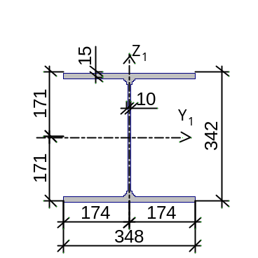
2 | Жесткость стержневых элементов - профиль металлопроката  Каталог: СТО АСЧМ 20-93  Семейство: Двутавр колонный (К) по СТО АСЧМ 20-93  Профиль: 20К1  Модуль упругости E = 21000000,77 Т/м2  Коэффициент Пуассона n = 0,3  Объемный вес r = 7,85 Т/м3  Коэффициент температурного расширения a = 1,2e-005  Продольная жесткость EF = 110649 Т  Изгибная жесткость (ось Y) EIy = 807,66 Т*м2  Изгибная жесткость (ось Z) EIz = 281,69 Т*м2  Сдвиговая жесткость (ось Y) GFy = 22626,14 Т  Сдвиговая жесткость (ось Z) GFz = 9471,61 Т  Крутильная жесткость GIkp = 1,43 Т*м2  Ядровое расстояние вдоль положительного направления оси Y(U) au+ = 2,56 см  Ядровое расстояние вдоль отрицательного направления оси Y(U) au- = 2,56 см  Ядровое расстояние вдоль положительного направления оси Z(V) av+ = 7,45 см  Ядровое расстояние вдоль отрицательного направления оси Z(V) av- = 7,45 см | 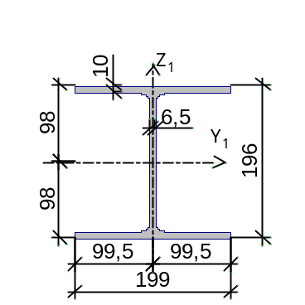
3 | Жесткость стержневых элементов - профиль металлопроката  Каталог: СТО АСЧМ 20-93  Семейство: Двутавр широкополочный по СТО АСЧМ 20-93  Профиль: 20Ш1  Модуль упругости E = 21000000,77 Т/м2  Коэффициент Пуассона n = 0,3  Объемный вес r = 7,85 Т/м3  Коэффициент температурного расширения a = 1,2e-005  Продольная жесткость EF = 81921 Т  Изгибная жесткость (ось Y) EIy = 564,9 Т*м2  Изгибная жесткость (ось Z) EIz = 106,49 Т*м2  Сдвиговая жесткость (ось Y) GFy = 15169,66 Т  Сдвиговая жесткость (ось Z) GFz = 8659,38 Т  Крутильная жесткость GIkp = 0,89 Т*м2  Ядровое расстояние вдоль положительного направления оси Y(U) au+ = 1,73 см  Ядровое расстояние вдоль отрицательного направления оси Y(U) au- = 1,73 см  Ядровое расстояние вдоль положительного направления оси Z(V) av+ = 7,11 см  Ядровое расстояние вдоль отрицательного направления оси Z(V) av- = 7,11 см | 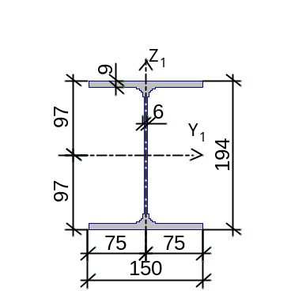
4 | Жесткость стержневых элементов - профиль металлопроката  Каталог: СТО АСЧМ 20-93  Семейство: Двутавр нормальный (Б) по СТО АСЧМ 20-93  Профиль: 30Б1  Модуль упругости E = 21000000,77 Т/м2  Коэффициент Пуассона n = 0,3  Объемный вес r = 7,85 Т/м3  Коэффициент температурного расширения a = 1,2e-005  Продольная жесткость EF = 85260 Т  Изгибная жесткость (ось Y) EIy = 1326,99 Т*м2  Изгибная жесткость (ось Z) EIz = 92,8 Т*м2  Сдвиговая жесткость (ось Y) GFy = 13354,32 Т  Сдвиговая жесткость (ось Z) GFz = 12169,9 Т  Крутильная жесткость GIkp = 0,71 Т*м2  Ядровое расстояние вдоль положительного направления оси Y(U) au+ = 1,46 см  Ядровое расстояние вдоль отрицательного направления оси Y(U) au- = 1,46 см  Ядровое расстояние вдоль положительного направления оси Z(V) av+ = 10,45 см  Ядровое расстояние вдоль отрицательного направления оси Z(V) av- = 10,45 см | 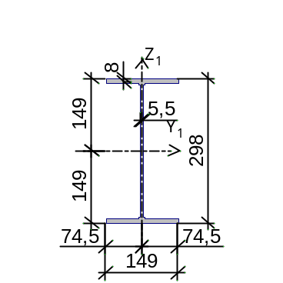
5 | Жесткость стержневых элементов - профиль металлопроката  Каталог: Полный каталог профилей ГОСТ..  Семейство: Стальные гнутые замкнутые сварные квадратные профили по ГОСТ 30245-2003  Профиль: 200x6  Модуль упругости E = 21000000,77 Т/м2  Коэффициент Пуассона n = 0,3  Объемный вес r = 7,85 Т/м3  Коэффициент температурного расширения a = 1,2e-005  Продольная жесткость EF = 95823 Т  Изгибная жесткость (ось Y) EIy = 594,72 Т*м2  Изгибная жесткость (ось Z) EIz = 594,72 Т*м2  Сдвиговая жесткость (ось Y) GFy = 16201,9 Т  Сдвиговая жесткость (ось Z) GFz = 16201,9 Т  Крутильная жесткость GIkp = 353,84 Т*м2  Ядровое расстояние вдоль положительного направления оси Y(U) au+ = 6,21 см  Ядровое расстояние вдоль отрицательного направления оси Y(U) au- = 6,21 см  Ядровое расстояние вдоль положительного направления оси Z(V) av+ = 6,21 см  Ядровое расстояние вдоль отрицательного направления оси Z(V) av- = 6,21 см | 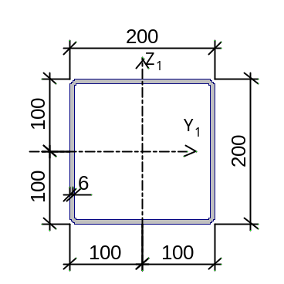
6 | Жесткость стержневых элементов - профиль металлопроката  Каталог: Полный каталог профилей ГОСТ..  Семейство: Стальные гнутые замкнутые сварные квадратные профили по ГОСТ 30245-2003  Профиль: 140x6  Модуль упругости E = 21000000,77 Т/м2  Коэффициент Пуассона n = 0,3  Объемный вес r = 7,85 Т/м3  Коэффициент температурного расширения a = 1,2e-005  Продольная жесткость EF = 65583 Т  Изгибная жесткость (ось Y) EIy = 193,2 Т*м2  Изгибная жесткость (ось Z) EIz = 193,2 Т*м2  Сдвиговая жесткость (ось Y) GFy = 11028,15 Т  Сдвиговая жесткость (ось Z) GFz = 11028,15 Т  Крутильная жесткость GIkp = 116,6 Т*м2  Ядровое расстояние вдоль положительного направления оси Y(U) au+ = 4,21 см  Ядровое расстояние вдоль отрицательного направления оси Y(U) au- = 4,21 см  Ядровое расстояние вдоль положительного направления оси Z(V) av+ = 4,21 см  Ядровое расстояние вдоль отрицательного направления оси Z(V) av- = 4,21 см | 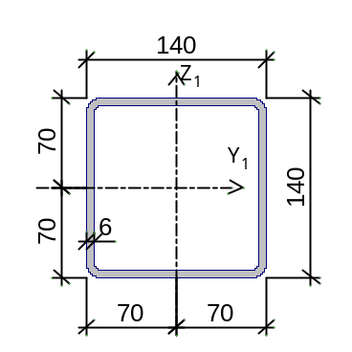
7 | Жесткость стержневых элементов - профиль металлопроката  Каталог: СТО АСЧМ 20-93  Семейство: Двутавр нормальный (Б) по СТО АСЧМ 20-93  Профиль: 35Б1  Модуль упругости E = 21000000,77 Т/м2  Коэффициент Пуассона n = 0,3  Объемный вес r = 7,85 Т/м3  Коэффициент температурного расширения a = 1,2e-005  Продольная жесткость EF = 110628,01 Т  Изгибная жесткость (ось Y) EIy = 2329,95 Т*м2  Изгибная жесткость (ось Z) EIz = 166,19 Т*м2  Сдвиговая жесткость (ось Y) GFy = 17493,37 Т  Сдвиговая жесткость (ось Z) GFz = 15404,22 Т  Крутильная жесткость GIkp = 1,11 Т*м2  Ядровое расстояние вдоль положительного направления оси Y(U) au+ = 1,73 см  Ядровое расстояние вдоль отрицательного направления оси Y(U) au- = 1,73 см  Ядровое расстояние вдоль положительного направления оси Z(V) av+ = 12,17 см  Ядровое расстояние вдоль отрицательного направления оси Z(V) av- = 12,17 см | 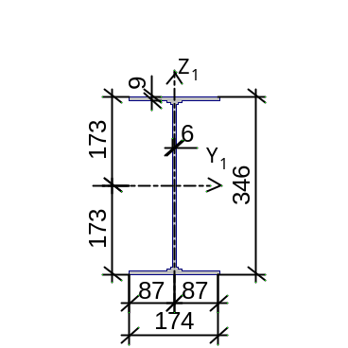
8 | Жесткость стержневых элементов - профиль металлопроката  Каталог: Полный каталог профилей ГОСТ..  Семейство: Стальные гнутые замкнутые сварные квадратные профили по ГОСТ 30245-2003  Профиль: 200x6  Модуль упругости E = 21000000,77 Т/м2  Коэффициент Пуассона n = 0,3  Объемный вес r = 7,85 Т/м3  Коэффициент температурного расширения a = 1,2e-005  Продольная жесткость EF = 95823 Т  Изгибная жесткость (ось Y) EIy = 594,72 Т*м2  Изгибная жесткость (ось Z) EIz = 594,72 Т*м2  Сдвиговая жесткость (ось Y) GFy = 16201,9 Т  Сдвиговая жесткость (ось Z) GFz = 16201,9 Т  Крутильная жесткость GIkp = 353,84 Т*м2  Ядровое расстояние вдоль положительного направления оси Y(U) au+ = 6,21 см  Ядровое расстояние вдоль отрицательного направления оси Y(U) au- = 6,21 см  Ядровое расстояние вдоль положительного направления оси Z(V) av+ = 6,21 см  Ядровое расстояние вдоль отрицательного направления оси Z(V) av- = 6,21 см

Расчёт

П Р О Т О К О Л В Ы П О Л Н Е Н И Я Р А С Ч Е Т А

Полный pасчет. Версия 21.1.9.9. Сборка: Apr 16 2021
файл - "H:folder's files0th term'23, projectsfoundations of the work of metal and
wooden structuressteelprojects_pjs_model_egorchev.SPR",
шифр - "NONAME".

14:54:24 Автоматическое определение числа потоков. Используется : 9
14:54:24 Вычисляются расчетные значения перемещений и усилий
14:54:24 Ввод исходных данных схемы
***** ОШИБКИ И ПРЕДУПРЕЖДЕНИЯ КОНТРОЛЯ ИСХОДНЫХ ДАННЫХ *****
W Местная ось Х1 направлена вниз для вертикальных стержней : 132 133 136 137 141-143 147-149 152 153 156 157
W Проверьте знак длин жестких вставок по оси x1 у элементов : 16 27 33 44 50 61 67 78 84 95 101 112
***************************************************************
Получено ошибок: 0, предупреждений : 2
14:54:24 Формирование графа смежности узлов
14:54:24 Формирование диагонали и профиля матрицы
14:54:24 Подготовка данных многофронтального метода
14:54:24 Автоматический выбор метода оптимизации.
14:54:25 Использование оперативной памяти: 70 процентов
14:54:25 Высокопроизводительный режим факторизации
14:54:25 Упорядочение матрицы алгоритмом минимальной степени
14:54:25 Информация о расчетной схеме:
- шифp схемы NONAME
- поpядок системы уpавнений 1038
- шиpина ленты 948
- количество элементов 466, удаленых 0
- количество узлов 195, удаленых 0
- количество загpужений 6
- плотность матpицы 68%
14:54:25 Необходимая для выполнения pасчета дисковая память:
матpица жесткости - 0.440 Mb
динамика - 0.000 Mb
пеpемещения - 0.056 Mb
усилия - 0.403 Mb
рабочие файлы - 0.053 Mb
----------------------------------------------
всего - 1.077 Mb
14:54:25 На диске свободно 133575.816 Mb
14:54:25 Разложение матрицы жесткости многофронтальным методом.
14:54:26 Геометрически изменяемая система по направлению 5 в узлах : 181-195
14:54:26 Нулевая строка матрицы жесткости по направлению 5 в узлах : 181-195
14:54:26 Накопление нагрузок.
Суммарные внешние нагрузки (Т, Тм)
14:54:26 X Y Z UX UY UZ
1- 0 0 80.6877 0 0 0
2- 0 0 129.6 0 0 0
3- 0 0 270 0 0 0
4- 0 0 43.2 0 0 0
5- 0 0 43.2 0 0 0
6- 18.6 0 0 0 -18.05 0
14:54:26 ВНИМАНИЕ: Дана сумма внешних нагрузок
без учета приложенных непосредственно на связи
14:54:26 ВНИМАНИЕ: Не учитывается нагрузка на жесткие вставки при задании
равномерно-распределенных нагрузок на стержневые элементы
14:54:26 Вычисление перемещений.
14:54:26 Потенциальная энергия (Тм)
14:54:26 1 - 0.260421
14:54:26 2 - 1.31877
14:54:26 3 - 5.72382
14:54:26 4 - 0.0915869
14:54:26 5 - 0.0915869
14:54:26 6 - 0.0328749
14:54:26 Сортировка перемещений
14:54:26 Контроль решения
14:54:26 Вычисление усилий
14:54:26 Сортировка усилий и напряжений
14:54:26 Вычисление сочетаний нагpужений.
14:54:26 Вычисление усилий от комбинаций загpужений
14:54:26 Сортировка усилий и напряжений от комбинаций загpужений
14:54:26 Вычисление пеpемещений от комбинаций загружений
14:54:26 Выбор расчетных сочетаний усилий по СП 20.13330.2016, изменение 1
14:54:26 В расчетных сочетаниях не учитываются комбинации загружений: 1 2
14:54:26 Выбор расчетных сочетаний перемещений по СП 20.13330.2016, изменение 1
14:54:26 В расчетных сочетаниях не учитываются комбинации загружений: 1 2
14:54:26 Выбор расчетных сочетаний прогибов в стержнях по СП 20.13330.2016, изменение 1
14:54:26 В расчетных сочетаниях не учитываются комбинации загружений: 1 2
14:54:26 З А Д А Н И Е В Ы П О Л Н Е Н О
Затраченное время : 0:00:02 ( 1 min )

Оглавление
1. Жёсткости
2. Расчёт

Файл: H:\My folder\University's files\10th term'23\Textbooks, projects\Theoretical foundations of the work of metal and wooden structures\advance steel\study projects\un_pjs\egorchev\scad_model_egorchev.SPR

Отчет сформирован 2023.05.28 15:19:00 (UTC+03:00) программой SCAD++ (64-бит), версия: 21.1.9.9 от 16.04.2021

